練習会参加申込 | 参加する ・ 参加しない
伊那市チーム選考会 | 参加する ・ 参加しない
ふりがな  氏名 |  | 性別 | 生年月日
ふりがな  氏名 |  | 男・女 | 年 月 日
保護者氏名 |  | 学校名 | 中学校 年生
住所 | 〒
保護者連絡先 | 電話番号
保護者連絡先 | メールアドレス
ユニフォーム支給・Tシャツ支給の選択 | ユニフォーム支給希望 ・ Ｔシャツ支給希望  （※「Ｔシャツ支給希望」は、過去に伊那市チームの選手に選出されてユニフォームを所持している方で、今回ユニフォームが不要な方のみ選択可能です）
ユニフォーム サイズ | シャツ Ｓ ・ Ｍ ・ Ｌ ・ Ｏ ・ その他（ ）※サイズ詳細は  パンツ Ｓ ・ Ｍ ・ Ｌ ・ Ｏ ・ その他（ ） 別紙参照
Tシャツ  サイズ | ＷＭ ・ ＷＬ ・ ＳＳ ・ Ｓ ・ Ｍ ・ Ｌ ・ ＬＬ ・その他（ ）
長野県市町村対抗駅伝競走大会 伊那市チーム練習会・選考申込書（中学生）
※ユニフォーム・Tシャツは、選手に選考された場合のみ支給します。
※陸上部顧問の先生など学校経由でお申し込みください。
（大会参加時には学校への届出が必要となるため）
※下記誓約書に同意の上、選考参加・応募をお申し込みください。
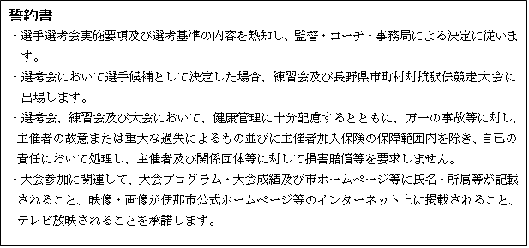

＜申込期限＞練習会：令和７年１２月１日（月）／選考会：令和８年２月２日（月）正午【厳守】
申し込み先 伊那市役所 健康福祉部 スポーツ課
【電話】７８－４１１１（内線２７３２）【FAX】７８－５７７８【メール】spr@inacity.jp

